AKADEMIA GÓRNICZO-HUTNICZA im. Stanisława Staszica w Krakowie

**Algorytmy grafowe – reprezentacja, algorytmy przeszukiwania**

Stanisław Olech - 412023

Automatyka i Robotyka

EAIiIB

**Zad. 1**

Macierz sąsiedztwa

+ proste sprawdzenie istnienia krawędzi

+ prosta implementacja wag do grafu

- duża złożoność obliczeniowa

- nieopłacalna dla macierzy rzadkiej

Listy sąsiedztwa+ mała złożoność pamięciowa

+ dobra dla macierzy rzadkich

**Zad. 2**

**Algorytm szukania wszerz.**

Graf nieskierowany będzie niespójny gdy przy przejściu całego grafu nie odwiedzimy któregoś z wierzchołków.

Graf nie będzie mieć cyklu jeśli nigdy nie będziemy mieli drogi z dowolnego wierzchołka z powrotem do niego samego. Jest to łatwe w implementacji bo możemy dodać tylko zmianę na true gdy będzie powtórzenie.

#include <iostream>  
#include <vector>  
#include <deque>  
#include <algorithm>  
#include <tuple>  
  
std::tuple <std::vector<int>, std::vector<int>, std::vector<bool>> BFS(const std::vector<int>* graf, int s, int size){  
 // 1. Inicjalizacja zmiennych  
 std::deque<int> FIFO;  
 int v;  
 int no;  
 std::vector<int> NO;  
 std::vector<int> old;  
 std::vector<bool> property = **{**false, false**}**; // spójny/niespójny, acykliczny/z cyklami  
  
 // 2. Nadanie wierzchołkowi v=s numeru No=1  
 no = 1;  
 v = s;  
 old.push_back(v);  
 NO.push_back(no);  
  
 // 3. Umieszczenie w FIFO sąsiadów v  
 for (auto x: graf[v]){  
 FIFO.push_back(x);  
 }  
  
 // 4. Dopóki FIFO nie jest pusta  
 while (!FIFO.empty()){  
 // 4a pobranie z FIFO wierzchołka v (z usunięciem)  
 v = FIFO.front();  
 FIFO.pop_front();  
  
 // 4b Nadanie kolejnego numeru ++No  
 no++;  
 NO.push_back(no);  
 old.push_back(v);  
  
 // 4c Dodanie nieponumerowanych sąsiadów v do FIFO  
 for (auto x: graf[v]){  
 if (!std::count(old.begin(), old.end(), x)){  
 // eliminacja powtórzeń w kolejce.  
 if (!std::count(FIFO.begin(), FIFO.end(), x)){  
 FIFO.push_back(x);  
 }  
 }  
 else{  
 property[1] = true;  
 }  
 }  
 }  
  
 // 5. Analiza No[] – Wyjście: numeracja i własności grafu  
 if (size != no++){property[0] = true;}  
 return {NO, old, property};  
}  
  
int main() {  
  
 // lista sąsiedztwa  
 int nodes = 5;  
 std::vector<int> graph[nodes]; // Tablica std::vectorów  
 graph[0].push_back(1);  
 graph[0].push_back(4);  
 graph[1].push_back(0);  
 graph[1].push_back(2);  
 graph[1].push_back(4);  
 graph[2].push_back(1);  
 graph[2].push_back(3);  
 graph[3].push_back(2);  
 graph[3].push_back(4);  
 graph[4].push_back(0);  
 graph[4].push_back(1);  
 graph[4].push_back(3);  
  
 auto ans = (BFS(graph, 1, nodes));  
 std::vector<int> path = std::get<0>(ans);  
 auto property = std::get<2>(ans);  
  
 for (auto x: path){  
 std::cout << x << std::endl;  
 }  
  
 std::cout << std::boolalpha << std::endl;  
 std::cout << "jest niespojny: " << property[0] << std::endl;  
 std::cout << "ma cykl: " << property[1] << std::endl;  
 return 0;  
}

Kod. 1 kod źródłowy algorytmu szukania wszerz.

**Zad 3.**

1. Graf spójny acykliczny

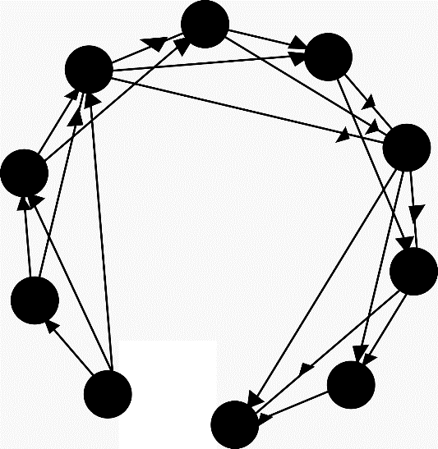

Rys. 1 reprezentacja grafu spójnego acyklicznego

std::vector<int> graph1[nodes]; // Tablica std::vectorów  
graph1[0].push_back(1);  
graph1[0].push_back(2);  
graph1[0].push_back(3);  
graph1[1].push_back(2);  
graph1[1].push_back(3);  
graph1[2].push_back(3);  
graph1[2].push_back(4);  
graph1[3].push_back(4);  
graph1[3].push_back(5);  
graph1[3].push_back(6);  
graph1[4].push_back(5);  
graph1[4].push_back(6);  
graph1[5].push_back(6);  
graph1[5].push_back(7);  
graph1[6].push_back(7);  
graph1[6].push_back(8);  
graph1[6].push_back(9);  
graph1[7].push_back(8);  
graph1[7].push_back(9);  
graph1[8].push_back(9);

kod. 2 reprezentacja moim sposobem w c ++

1. Graf spójny z cyklami

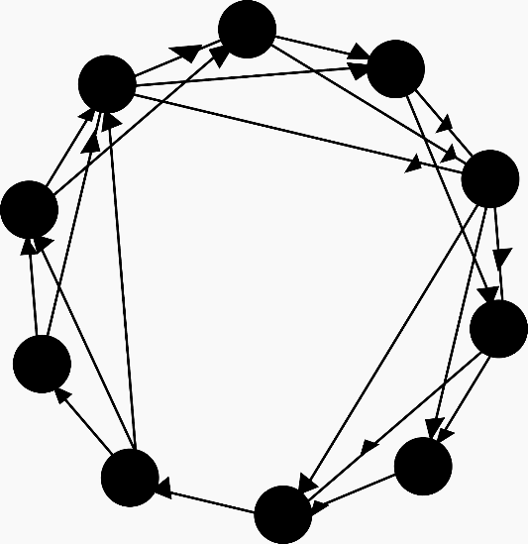

Rys. 2 reprezentacja grafu spójnego z cyklami

std::vector<int> graph1[nodes]; // Tablica std::vectorów  
graph1[0].push_back(1);  
graph1[0].push_back(2);  
graph1[0].push_back(3);  
graph1[1].push_back(2);  
graph1[1].push_back(3);  
graph1[2].push_back(3);  
graph1[2].push_back(4);  
graph1[3].push_back(4);  
graph1[3].push_back(5);  
graph1[3].push_back(6);  
graph1[4].push_back(5);  
graph1[4].push_back(6);  
graph1[5].push_back(6);  
graph1[5].push_back(7);  
graph1[6].push_back(7);  
graph1[6].push_back(8);  
graph1[6].push_back(9);  
graph1[7].push_back(8);  
graph1[7].push_back(9);  
graph1[8].push_back(9);

graph1[9].push_back(0);

kod. 3 reprezentacja moim sposobem w c ++

1. Graf niespójny z cyklami

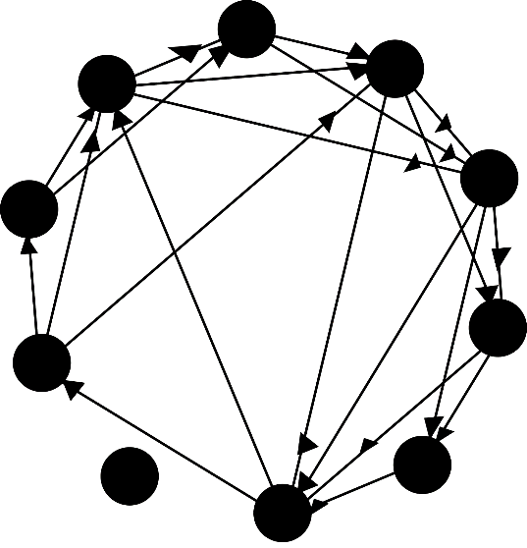

Rys. 3 reprezentacja grafu niespójnego z cyklami

std::vector<int> graph1[nodes]; // Tablica std::vectorów  
graph1[1].push_back(2);  
graph1[1].push_back(3);  
graph1[2].push_back(3);  
graph1[2].push_back(4);  
graph1[3].push_back(4);  
graph1[3].push_back(5);  
graph1[3].push_back(6);  
graph1[4].push_back(5);  
graph1[4].push_back(6);  
graph1[5].push_back(6);  
graph1[5].push_back(7);  
graph1[5].push_back(8);  
graph1[5].push_back(9);  
graph1[6].push_back(7);  
graph1[6].push_back(8);  
graph1[6].push_back(9);  
graph1[7].push_back(8);  
graph1[7].push_back(9);  
graph1[8].push_back(9);  
graph1[9].push_back(1);

kod. 4 reprezentacja moim sposobem w c ++

**Zad. 4**

Moim zdaniem najprostszy sposób na znalezienie Wierzchołka rozpajającego graf to napisanie programu znajdującego liczbę spójnych składowych grafu a następnie po kolei usuwa każdy z wierzchołków. – nie jest to najlepsze rozwiązanie. Odpowiedz, którą znalazłem na Internecie to modyfikacja DFS by sprawdzać między gałęziami oraz między gałęziami a przodkami czy są jakieś połączenia- jak nie ma to jest to taka krawędź.

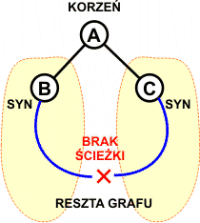 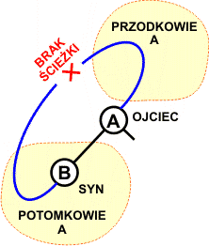

Rys. 4 Wierzchołek rozpajający graf. Żródło: <https://eduinf.waw.pl>

Aby znaleźć centum grafu stosuje się algorytm Dijkstry.

Można badać parametry takie jak na przykład czy graf jest:

* Pusty
* Regulowany
* Eulerowskim

Można też badać:

* stopień grafu (stopnie wierzchołków też)
* obwód
* indeks chromatyczny (zmienne mówiące o użytych kolorach)

**Wnioski.**

Laboratorium pozwoliło mi przypomnieć sobie podstawowe pojęcia związane z grafami. Umożliwiło mi też przypomnienie sobie podstaw c++.